Comício contra o fascismo das Juventudes Comunistas (VI Série – nº 3 – Outubro de 1941 – página 3)

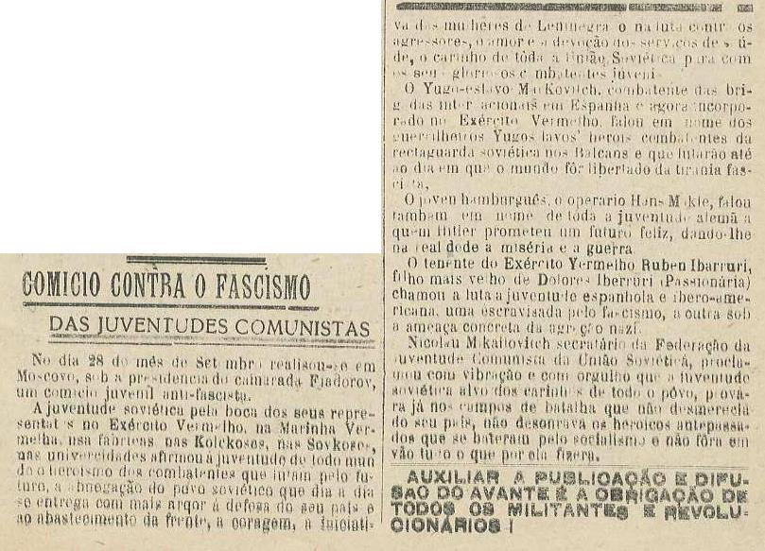

A Juventude anti-fascista portuguesa responde ao apelo do meeting anti-fascista de Moscovo (VI Série – nº 3 – Outubro de 1941 – página 6)

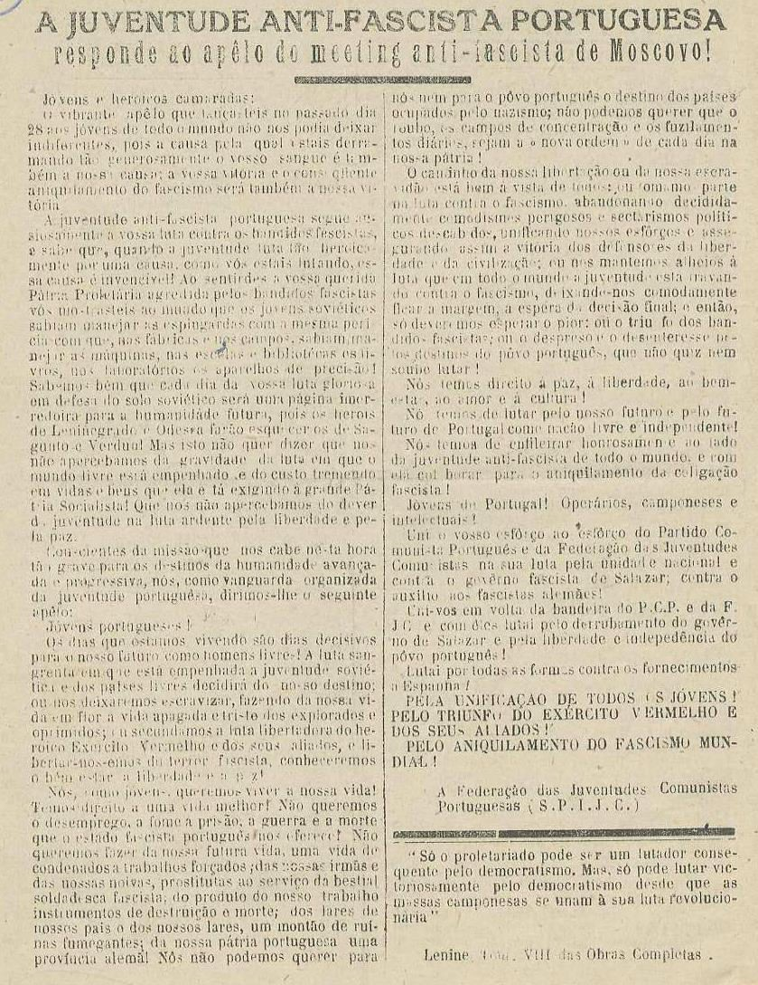

A todos os intelectuais (VI Série – nº 4 – Novembro de 1941 – página 3)

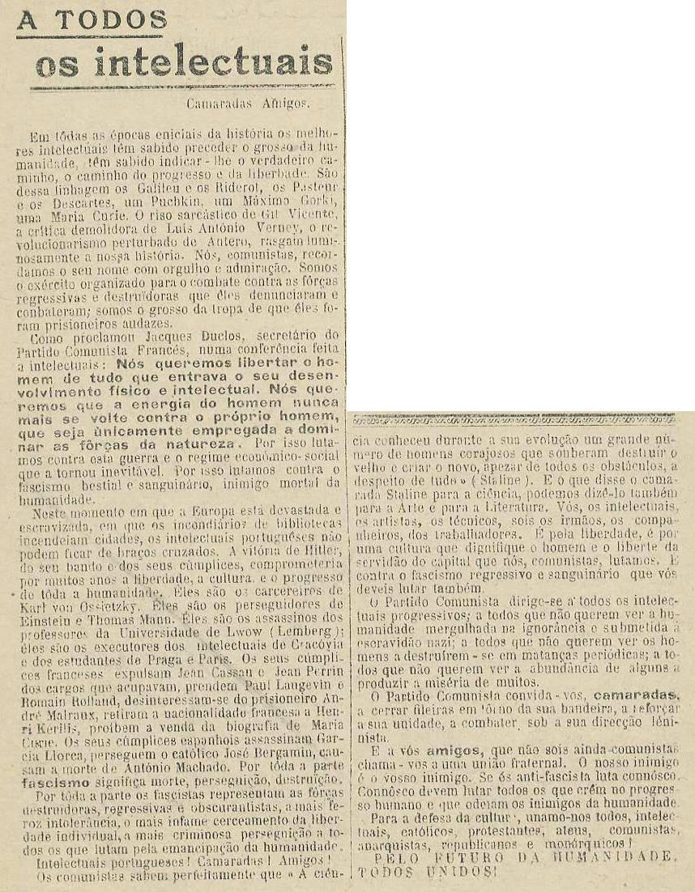

O comício dos cientistas soviéticos (VI Série – nº 4 – Novembro de 1941 – página 7)

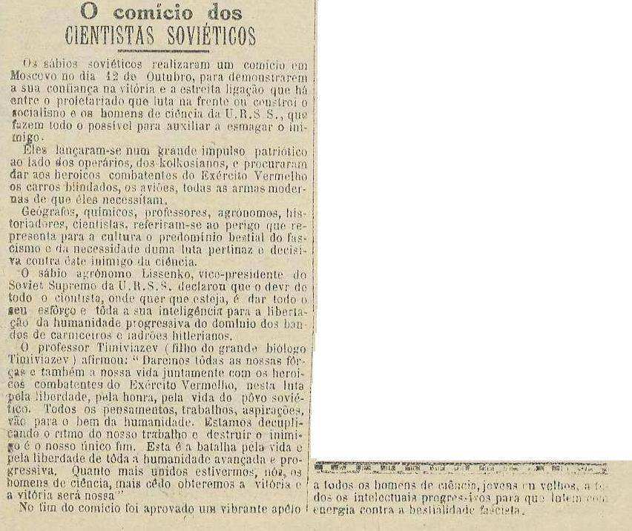

A luta dos estudantes portugueses contra o decreto-lei – Milhares de Jovens lutam pelo direito à cultura em Lisboa, Porto e Coimbra! (VI Série – nº 5 – Dezembro de 1941 – páginas 1 e 2)
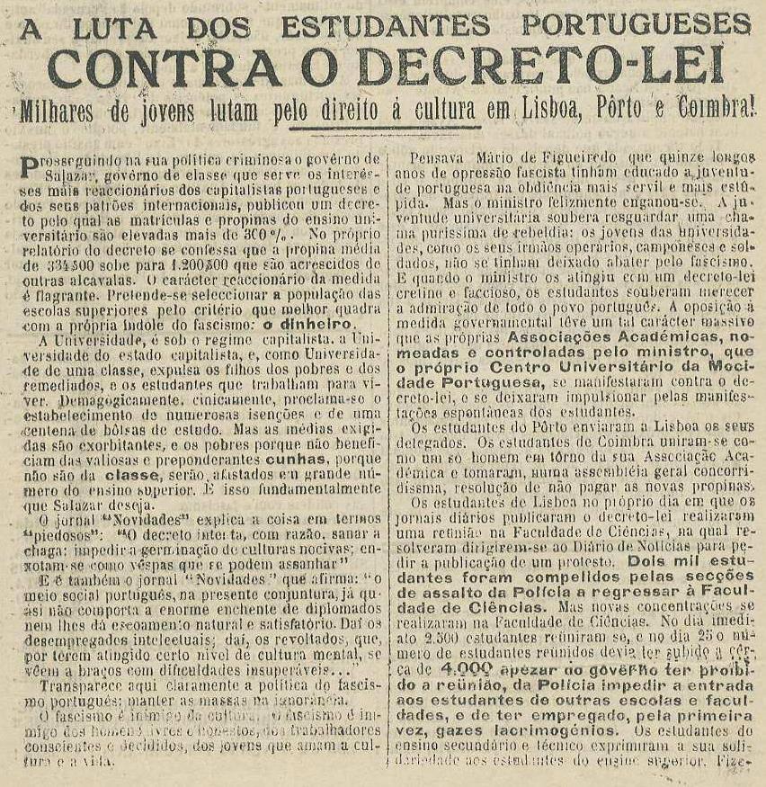

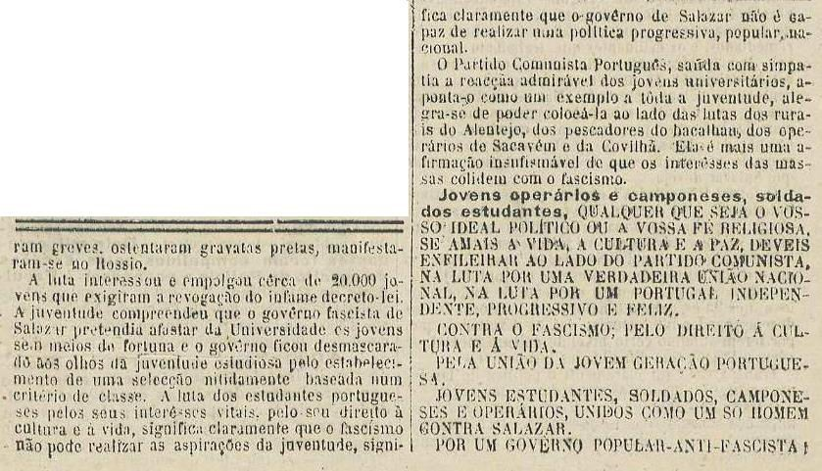

Mocidade Portuguesa (VI Série – nº 6 – Janeiro de 1942 – página 6)

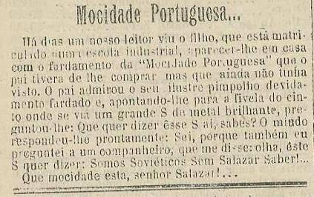

A mulher na URSS (VI Série – nº 8 – Março de 1942 – página 4)

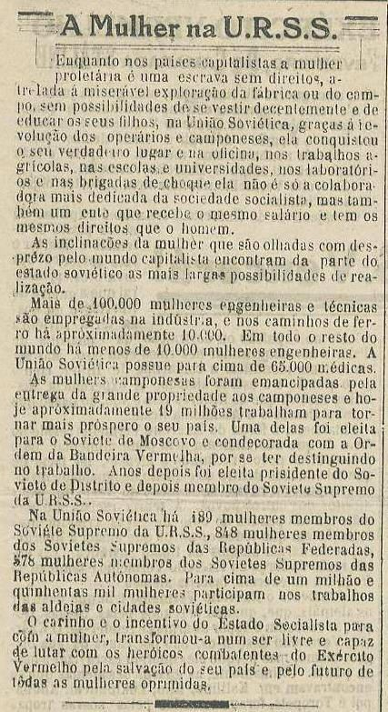

A proteção às crianças (VI Série – nº 11 – Junho de 1942 – página 4)

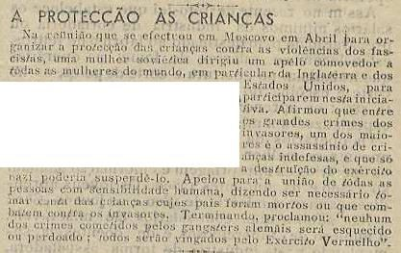

Belezas do “Estado Novo” de Salazar – A Infância (VI Série – nº 13 – 2ª Quinzena de Julho de 1942 – páginas 2 e 3)

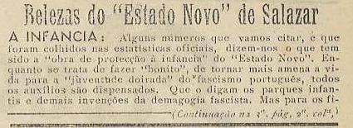

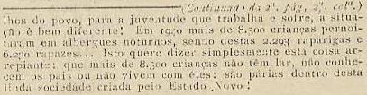

700 escolas destruídas pelos nazis na área de Moscovo (VI Série – nº 13 – 2ª Quinzena de Julho de 1942 – página 4)

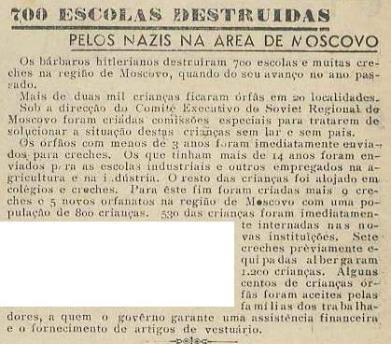

Um prêmio literário (VI Série – nº 13 – 2ª Quinzena de Julho de 1942 – página 4)

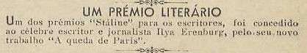

Uma nova vacina (VI Série – nº 13 – 2ª Quinzena de Julho de 1942 – página 4)

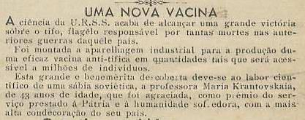

Cadernos de Cultura Política (VI Série – nº 13 – 2ª Quinzena de Julho de 1942 – página 4)
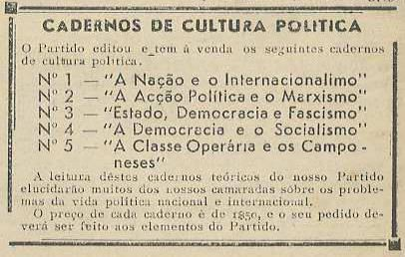

O Ensino (VI Série – nº 14 – 1ª Quinzena de Agosto de 1942 – página 3)

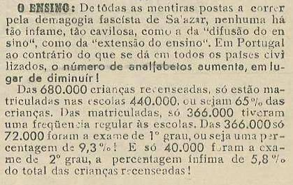
Tribuna Juvenil – A Juventude das Escolas contra o Fascismo (VI Série – nº 16 – 1ª Quinzena de Setembro de 1942 – página 3)
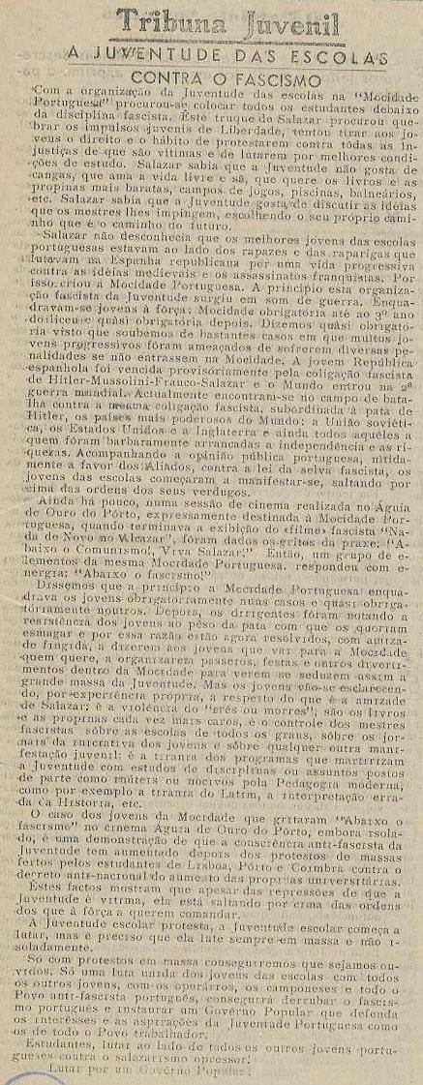

A Ciência e o esforço de Guerra da União Soviética (VI Série – nº 17 – 2ª Quinzena de Setembro de 1942 – página 4)
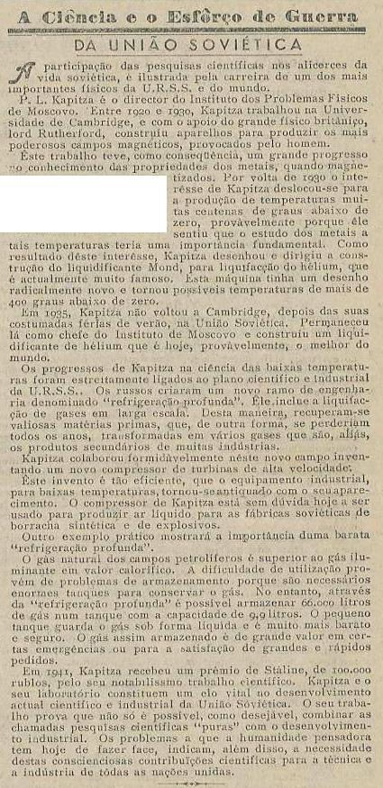
Os Pescadores da Afurada lutam pela instrução (VI Série – nº 21 – 2ª Quinzena de Novembro de 1942 – página 2)

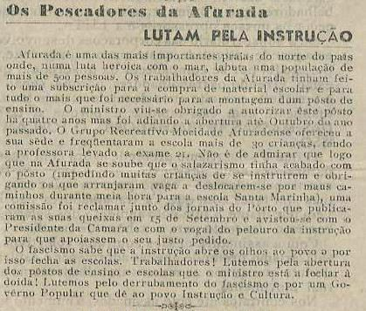

É insustentável a situação econômica dos trabalhadores – Os Jovens são explorados (VI Série – nº 21 – 2ª Quinzena de Novembro de 1942 – página 2)

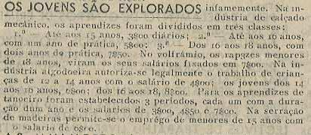

A instrução na URSS (VI Série – nº 23 – 2ª Quinzena de Dezembro de 1942 – página 4)

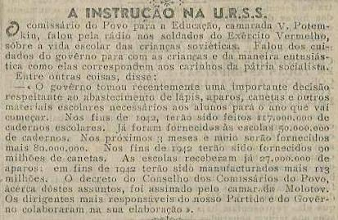

Juventude, à luta! (VI Série – nº 25 – 2ª Quinzena de Janeiro de 1943 – página 2)

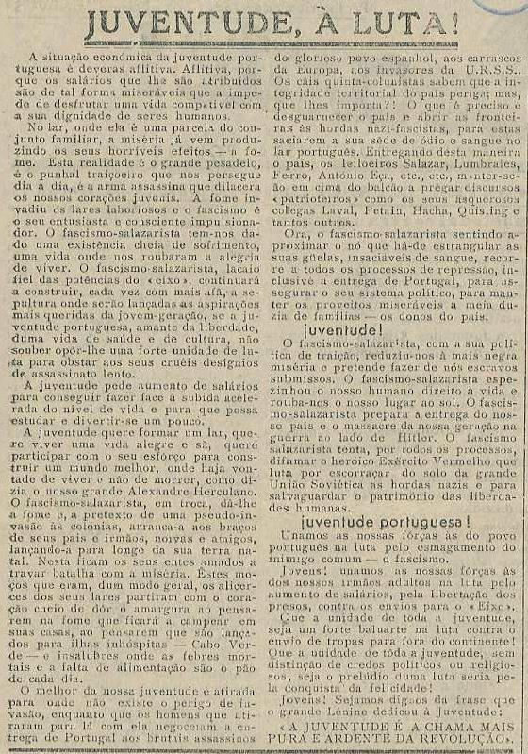

Lutemos pela instrução! (VI Série – nº 27 – 2ª Quinzena de Fevereiro de 1943 – página 2)

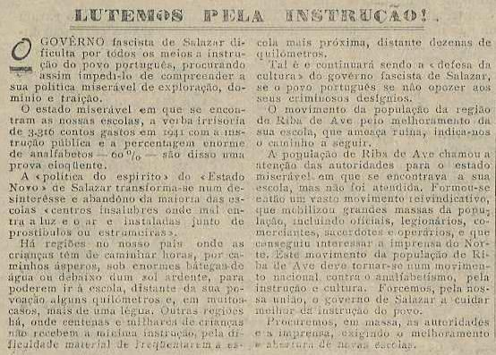

A vontade de luta da Juventude! A União dos estudantes do curso noturno da Escola Afonso Domingues impede a cobrança da cota para a M.P. (VI Série – nº 31 – 2ª Quinzena de Abril de 1943 – página 3)

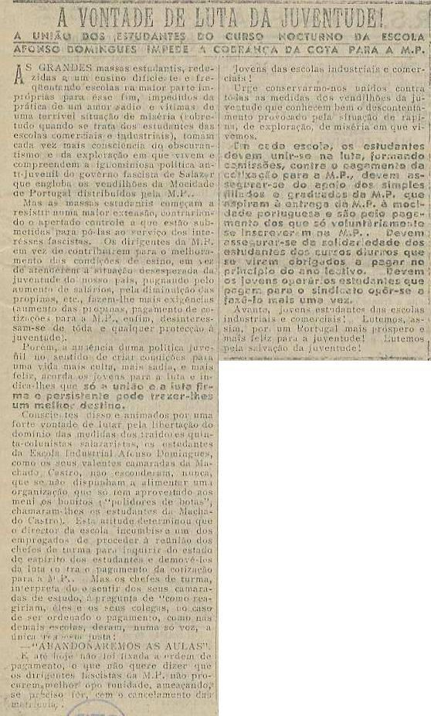

Estudantes chineses (VI Série – nº 36 – 2ª Quinzena de Julho de 1943 – página 4)

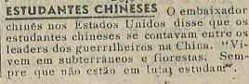

I Congresso do Partido Comunista – Unidade da Jovem Geração (VI Série – nº 44 – 2ª Quinzena de Novembro de 1943 – página 3)

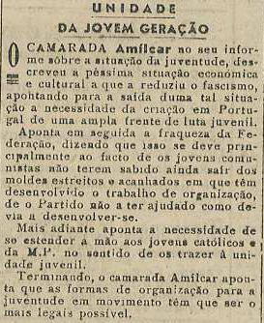

Camarada (VI Série – nº 47 – 2ª Quinzena de Janeiro de 1944 – página 3)

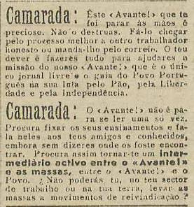

Greve Vitoriosa dos Jovens da Marinha Grande (VI Série – nº 53 – 1ª Quinzena de Maio de 1944 – página 3)

